IDinformation | 126
TitreFr | Communiqué Radio portant Annulation de la prière de la fin du ramadan
TitreEN | -
DescriptionFr | Annulation de la prière de la fin du ramadan
DescriptionEn | --
Auteur | Ministère de l'administration territoriale
TypeR | Image
Resource | 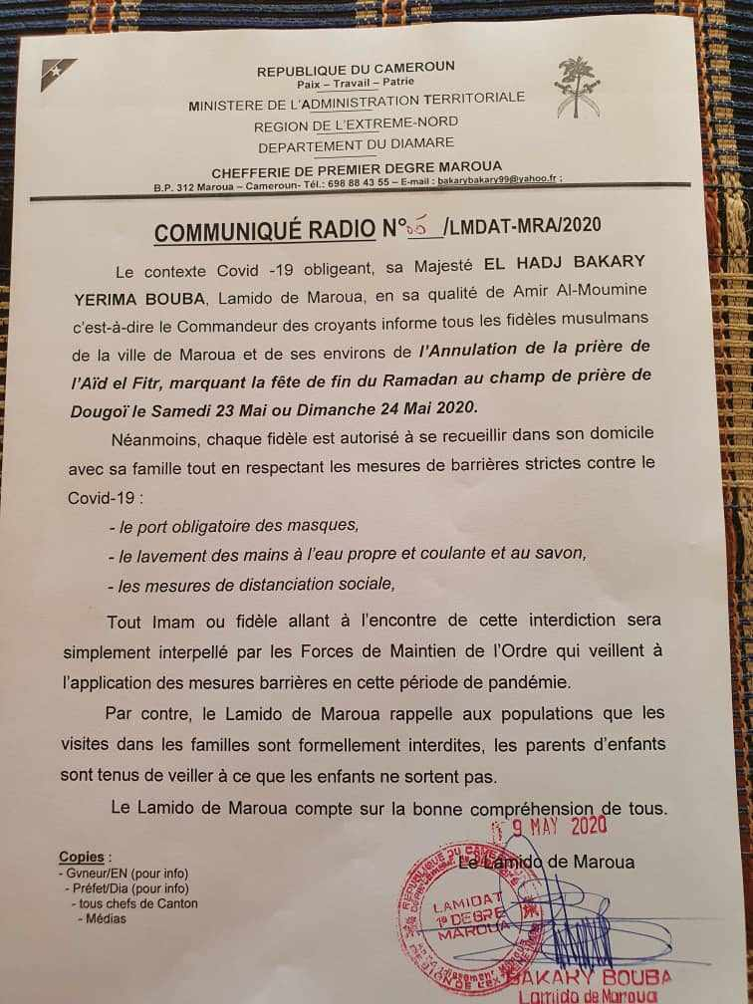
dateE | 29/10/2020
datedecreation | 19/05/2020
tag | covid-19, precaution, prévention
Categorie | Prévention
cat_lieu | Région de l'Extrême-nord

